# Sspr:

# [https://admin.microsoft.com/Adminportal/Home?source=applauncher#/featureexplorer/security/Sspr](https://admin.microsoft.com/Adminportal/Home?source=applauncher" \l "/featureexplorer/security/Sspr)

# Javasolt biztonsági beállítások: <https://aad.portal.azure.com/#blade/Microsoft_AAD_IAM/ActiveDirectoryMenuBlade/Properties>

# MFA-val futtatás

# Hadd ajánljam figyelmedbe az első webinárium első fél órája utáni részt és a második webináriumot innnen: [https://education.microsoft.com/hu-hu/resource/ebe4971e](https://education.microsoft.com/hu-hu/resource/ebe4971e?fbclid=IwAR3qt_kFiqbTHNVF_l4MAepej97eJ30_hzDsx5noR4kDvUJVIT8FjMiGE0w)

# https://admin.microsoft.com/Adminportal/Home?source=applauncher#/homepage/:/Settings/L1/SkypeTeams

# Nulláról Teamsig magyarázatok nélkül (2020. 09. 04)

Ez a cikk azoknak szól, akik teljesen új Office 365 oktatási változat környezetet kívánnak létrehozni.

De mi van, ha nem nulláról indulunk?

Ha van egy valójában komolyan sose használt Office 365, amiben alig van felhasználó, esetleg nincsenek benne oktatási licencek, mert a próbaverzió lejárt: hagyjuk sorsára és induljunk nulláról. Persze a DNS domaint érdemes tőle elszedni, ha már korábban hozzá lett rendelve…

És ha nem tudom egy rendszergazda jelszavát sem a meglévő környezeten? Akkor megoldhatatlan nagy baj van. Hagyni kell és újat kell indítani.

És ha rendes, belakott környezet van, amit most ki kéne terjesztenem? Hááát, akkor a válasz: „az attól függ” – ugyanis gondosan mérlegelnünk kell, hogy melyik megoldás a legkedvezőbb számunkra. Mindenesetre kidolgoztuk azt az eljárást is, ami a már meglévő, belakott környezetek eKréta-integrálására alkalmas: https://www.youtube.com/watch?v=6otE0aFH9F0 .

És most induljunk nulláról!

# Office 365 oktatási változat – új környezet létrehozása

1. Kerítsünk egy frissen nyitott privát módú böngészőablakot és induljunk a <http://go.microsoft.com/fwlink/p/?LinkID=787538&culture=huHU&country=HU> oldalon!
2. Adjuk meg a szervezet és a rendszergazda adatait:

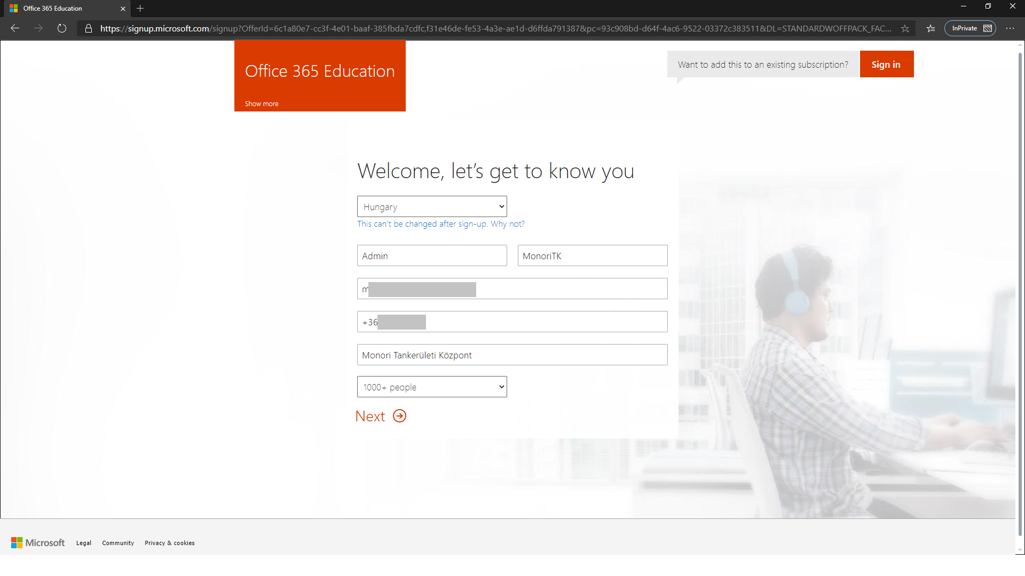

1. Adjunk meg az új környezet adatait:

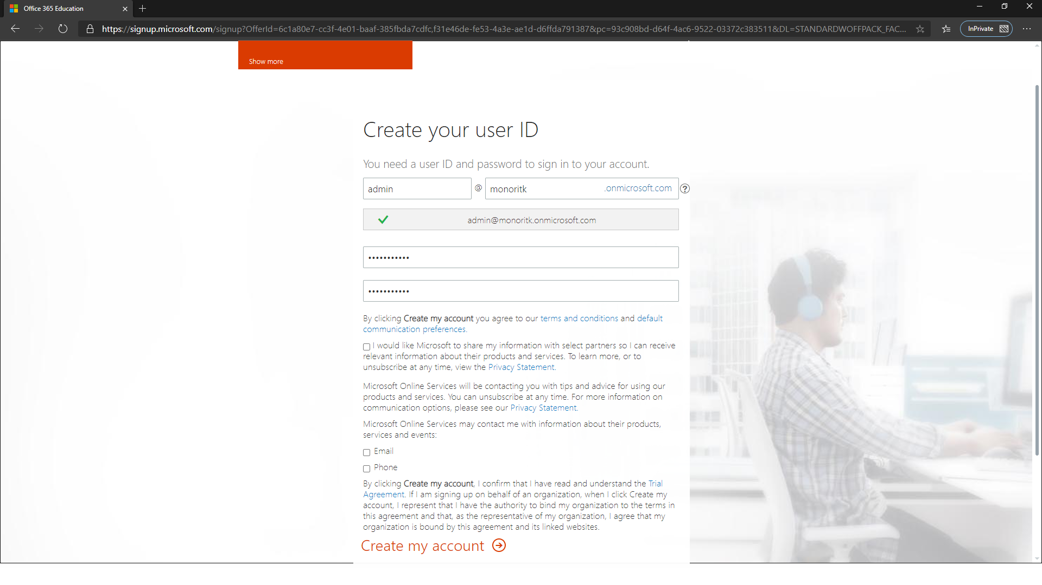

1. Telefonos visszahívással vagy SMS-sel igazoljuk, hogy nem vagyunk robotok.
2. Várjunk:

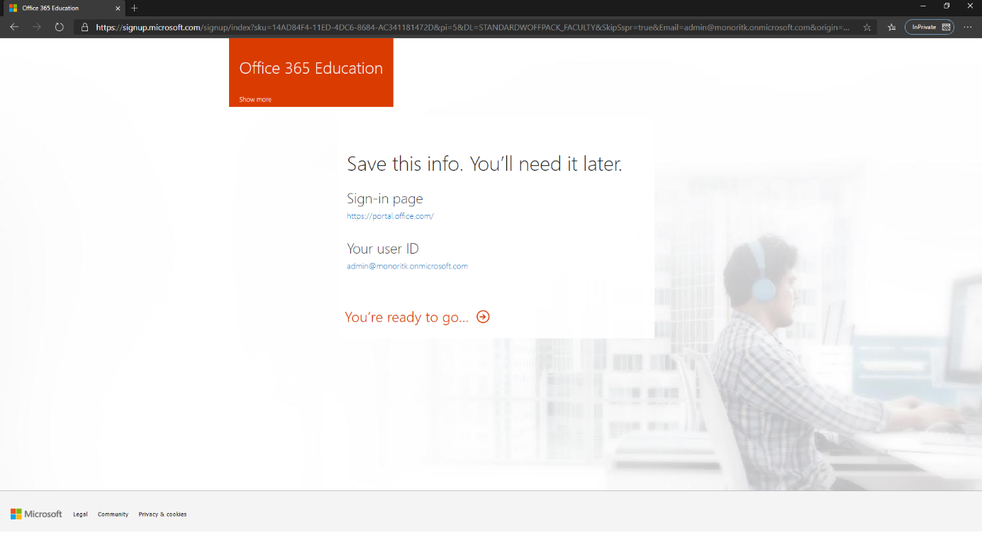

1. Ha van saját domain nevünk és hamar megoldható új DNS rekordok felvétele, akkor hozzáadhatjuk a saját domain nevünket a rendszerhez. Ha ez nehézkes, egyelőre indulhatunk a Microsoft által biztosított @kornyezetunkneve.onmicrosoft.com domainnel, ekkor a következő ablak bezárható.

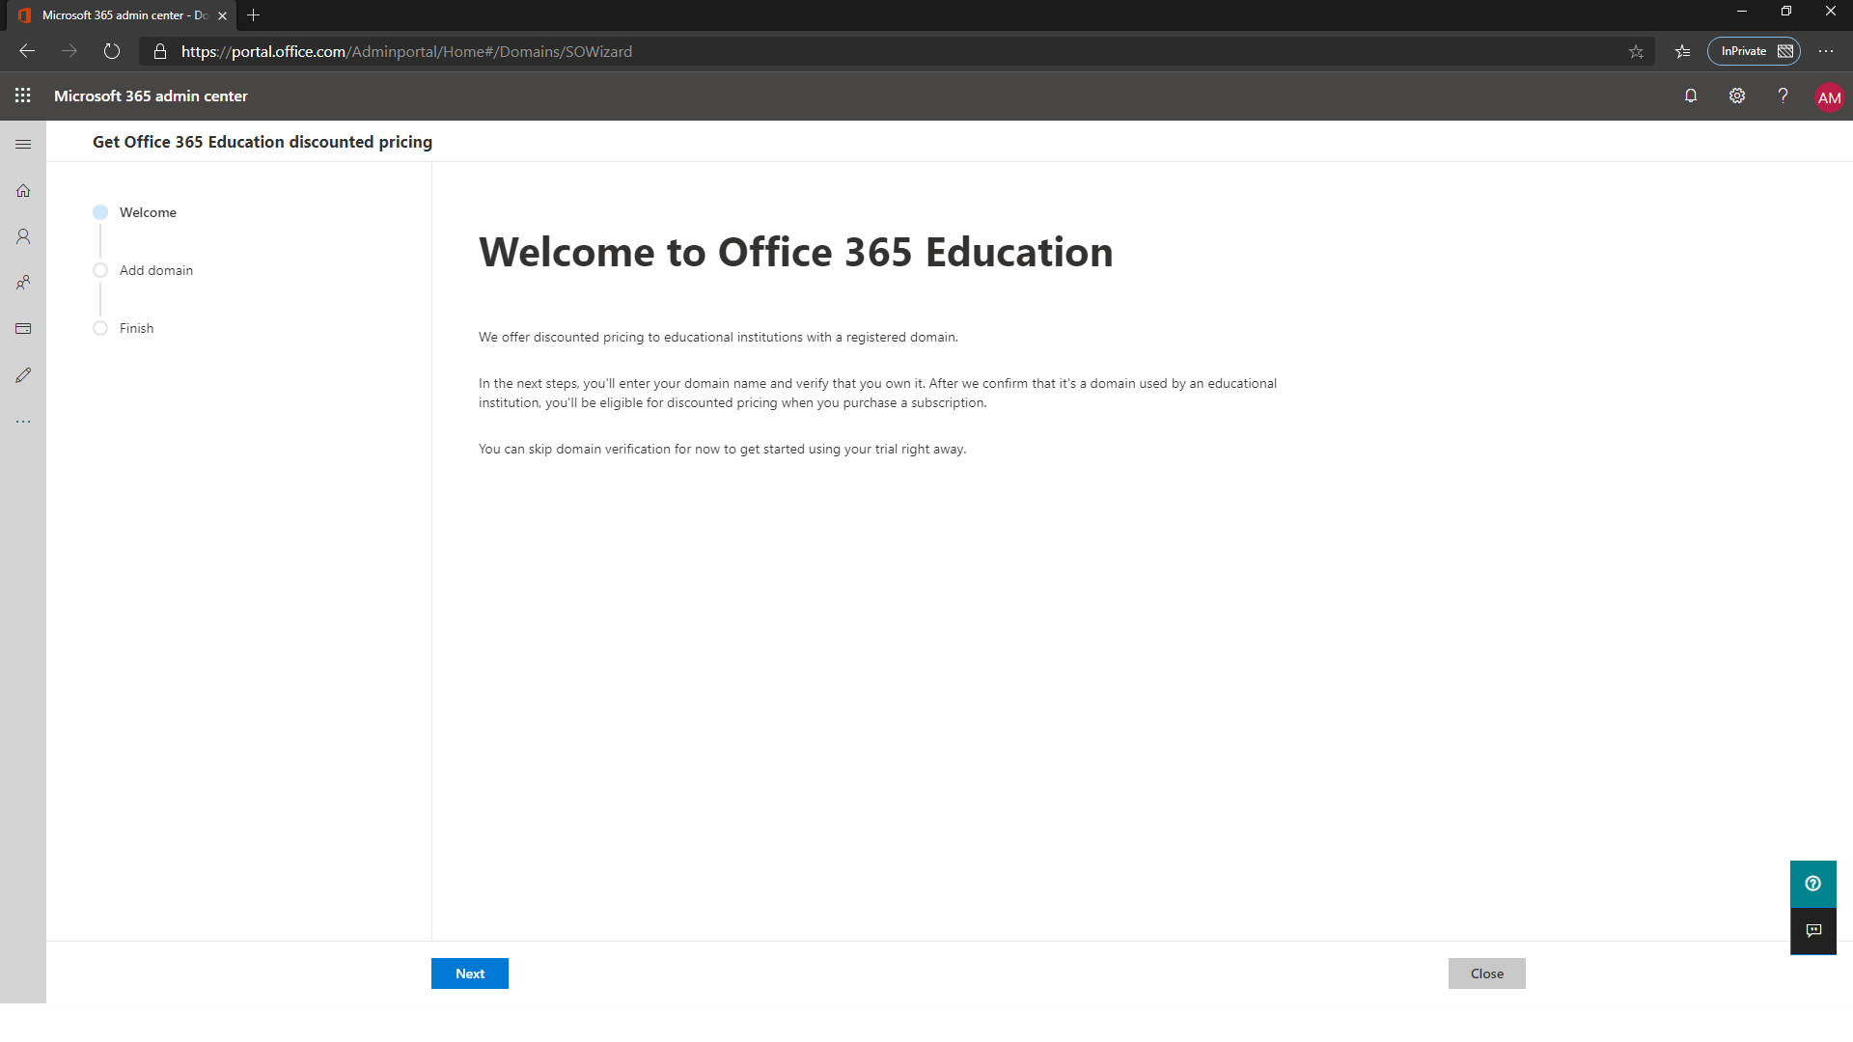

1. Az admin centerben idén szeptemberig érvényes trial licencek látszanak, iskolai jogosultság ellenőrzés nélkül is:

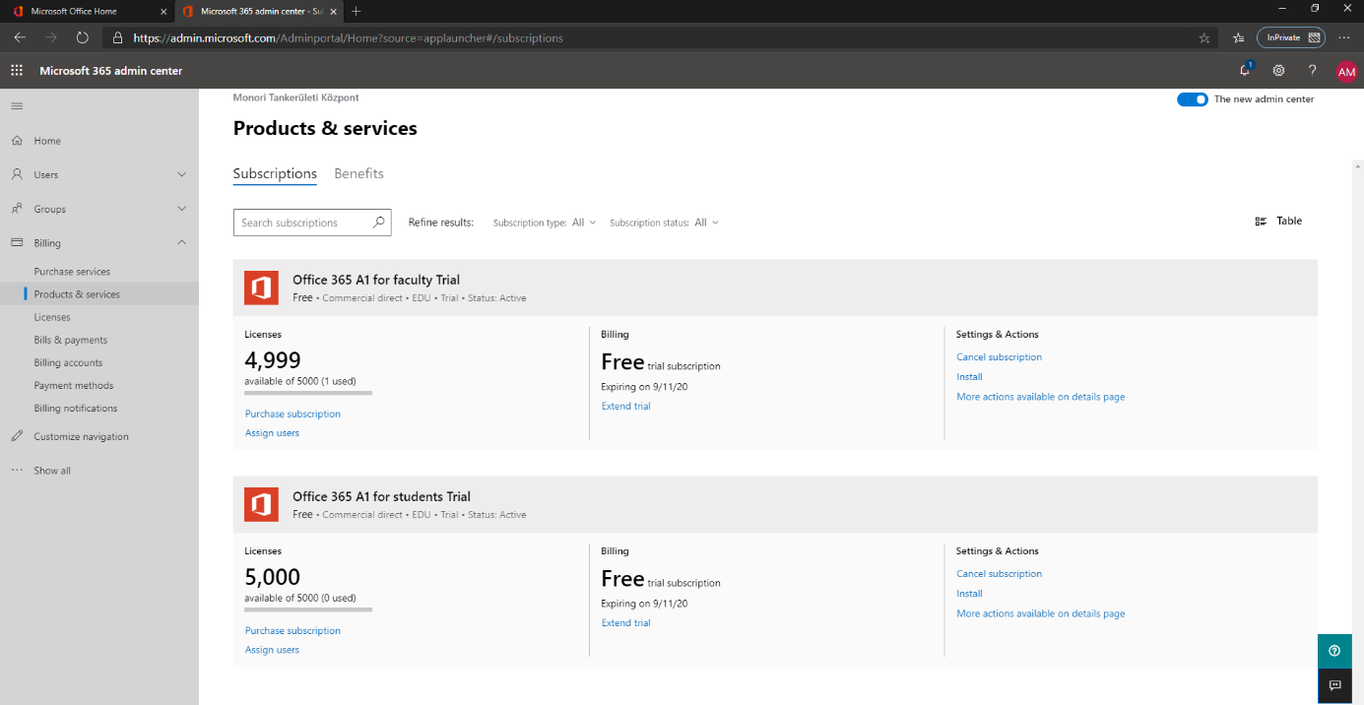

1. Mivel a környezetben sok, fontos adat lesz, ne legyünk egyedüli rendszergazdái, bármi történhet velünk. Vegyünk fel egy másik Kollégát is Global Administratornak és egy harmadikat is, aminek a jelszavát adjuk oda az iskola intézményvezetőjének. Így profi!
2. Engedélyezzük a diákok Teams hozzáférését. Ehhez a régi admin portal-ra kell váltani a jobb felső sarokban.
3. A megjelenő régi admin portálon a bal oldali menüben a Settings (fogaskerék) alatt a Services & Add-ins-t (első menüpont) válasszuk ki.
4. Nyissuk le az alábbi legördülő menüt és a diákokat válasszuk ki:

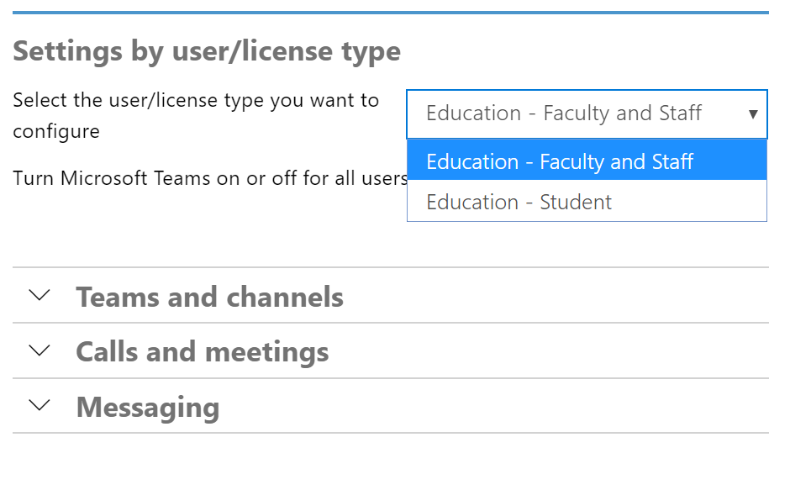

1. Kapcsoljuk be a diákok hozzáférésének engedélyezését, mert alapállapot szerint ez ki van kapcsolva:

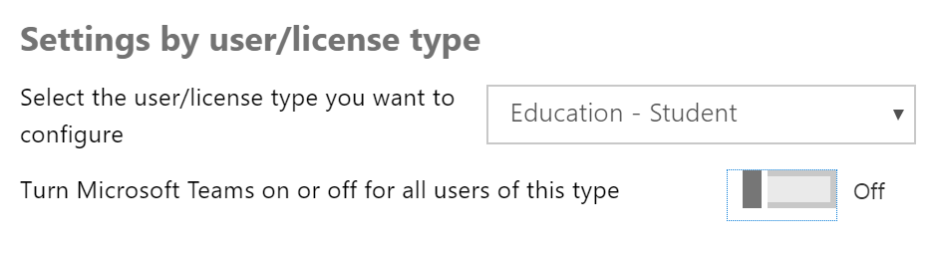

1. Ne felejtsük elmenteni az új beállítást a lap alján.
2. Hajtsuk végre a eKréta adatok konvertálását School Data Sync formátumra a konverter mellé adott UTMUTATO.txt alapján.
3. Ezután pedig az alábbi képek alapján hozzuk létre a Sync Profile-t a <https://sds.microsoft.com> oldalon.

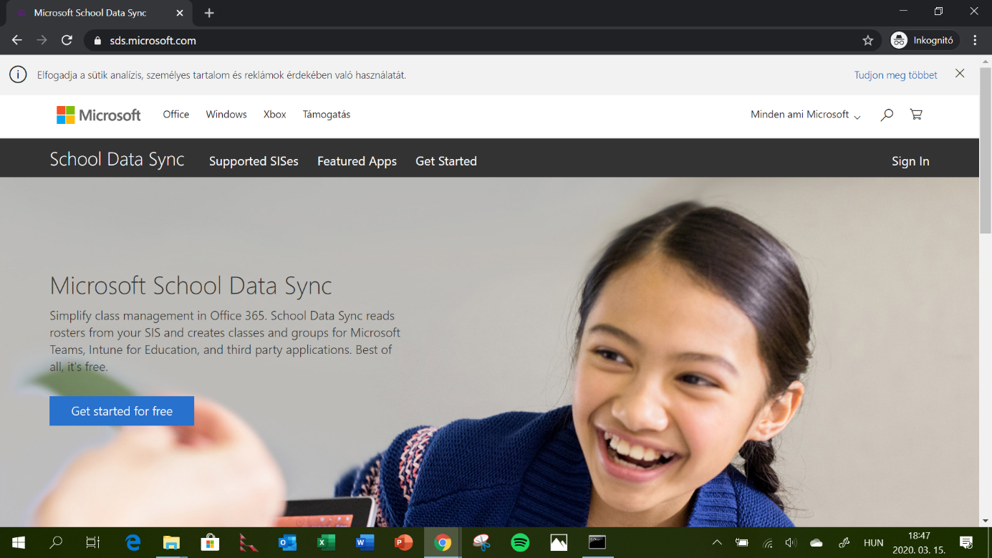

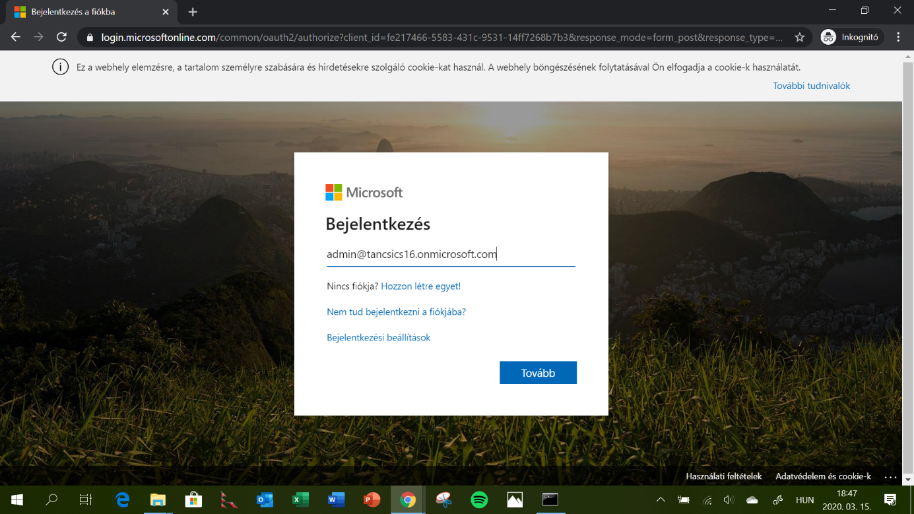

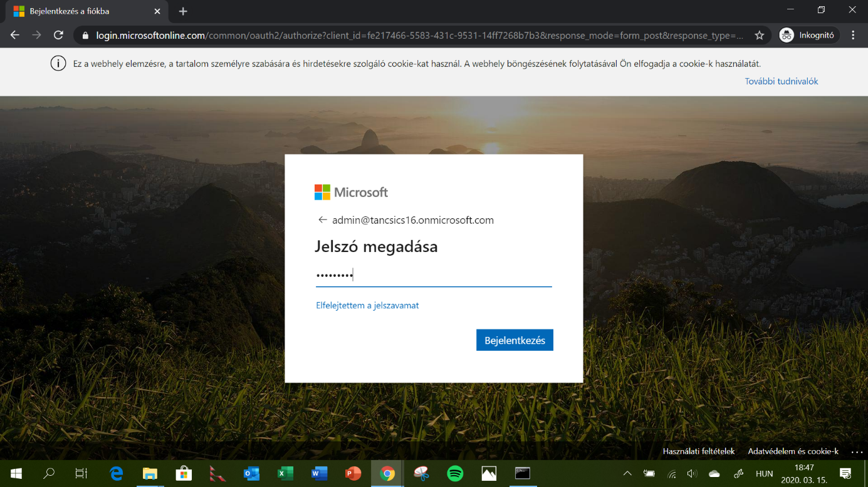

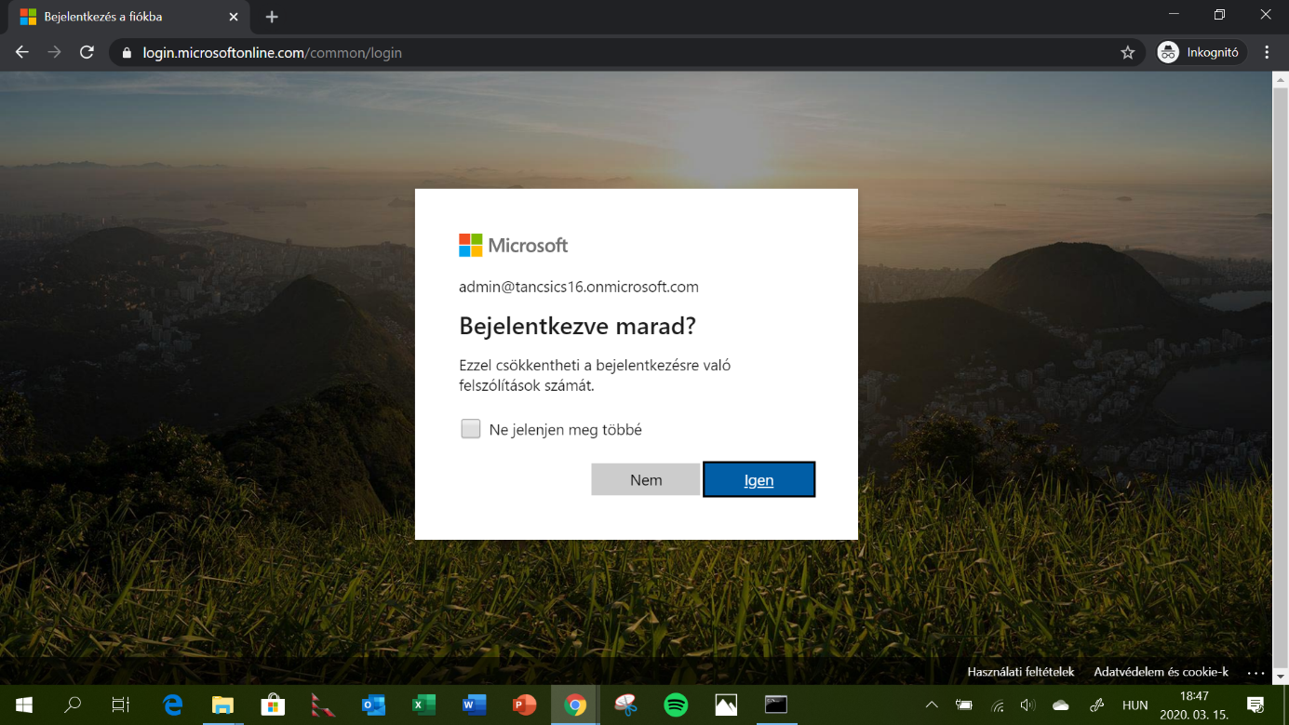

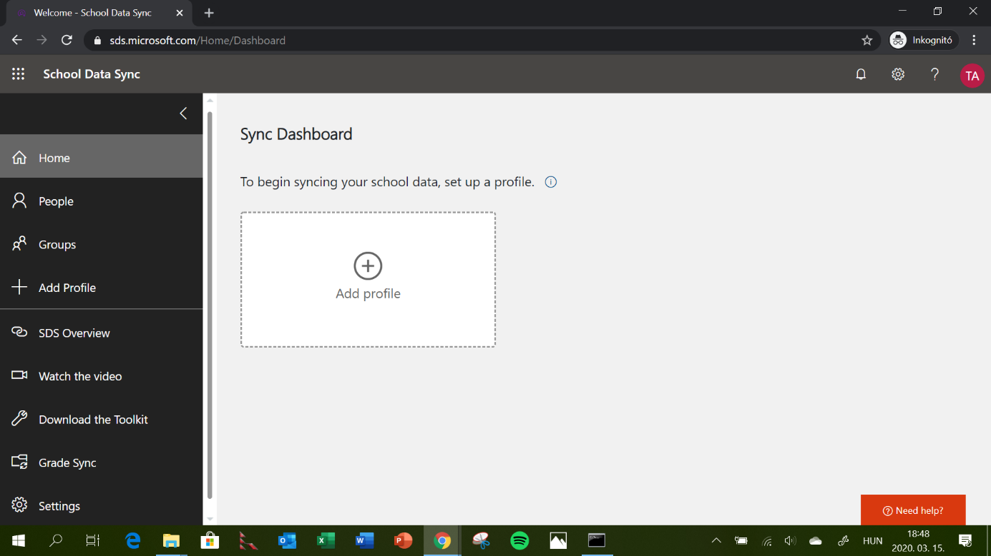

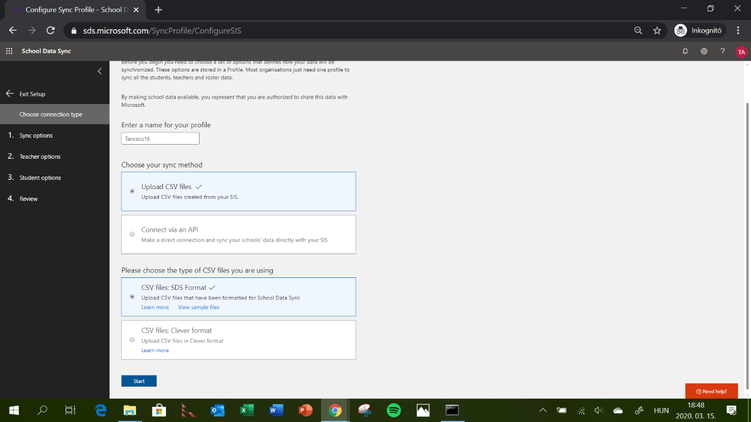

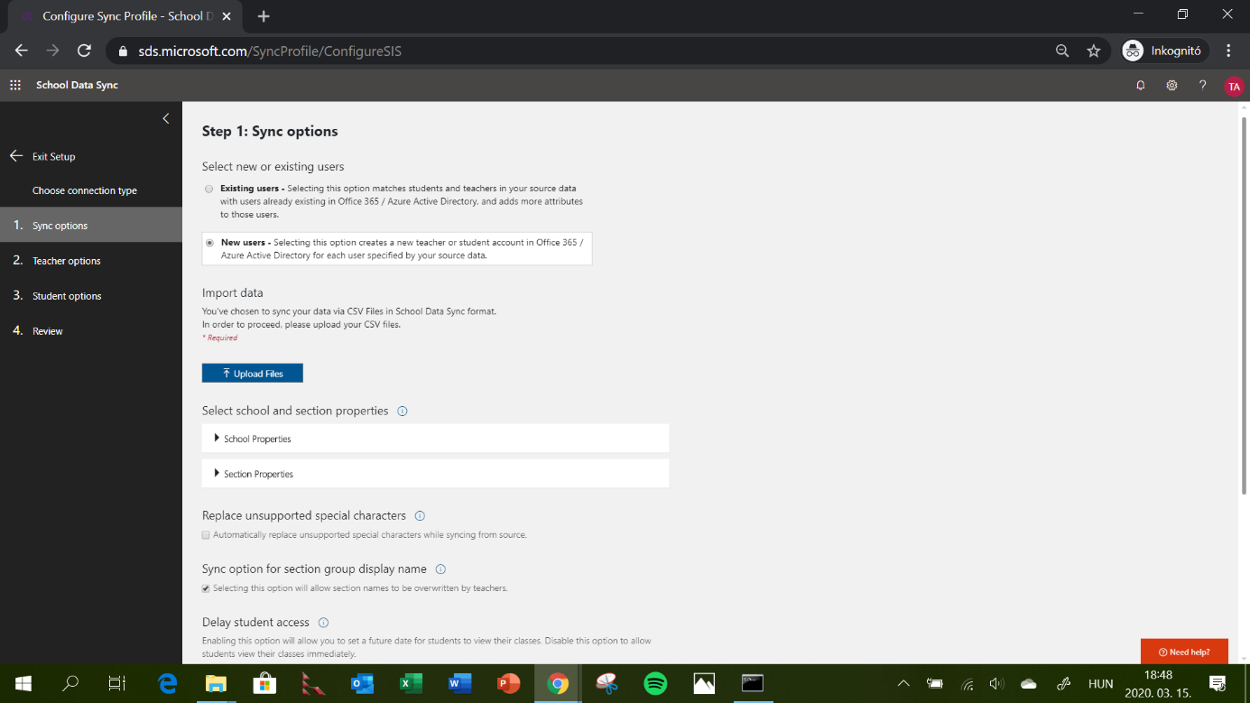



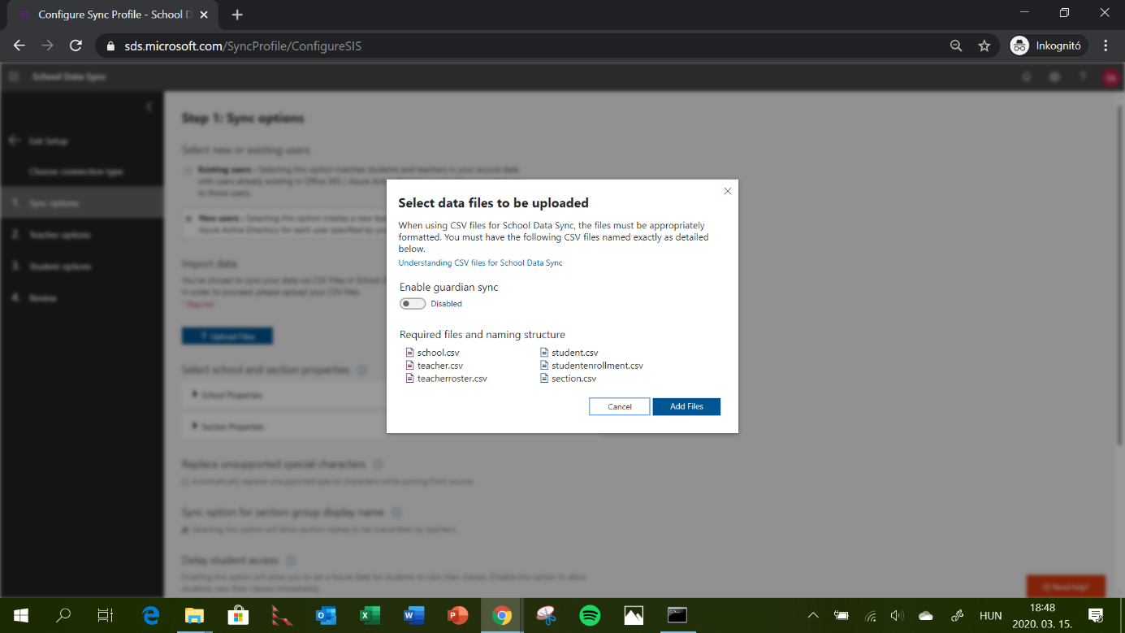

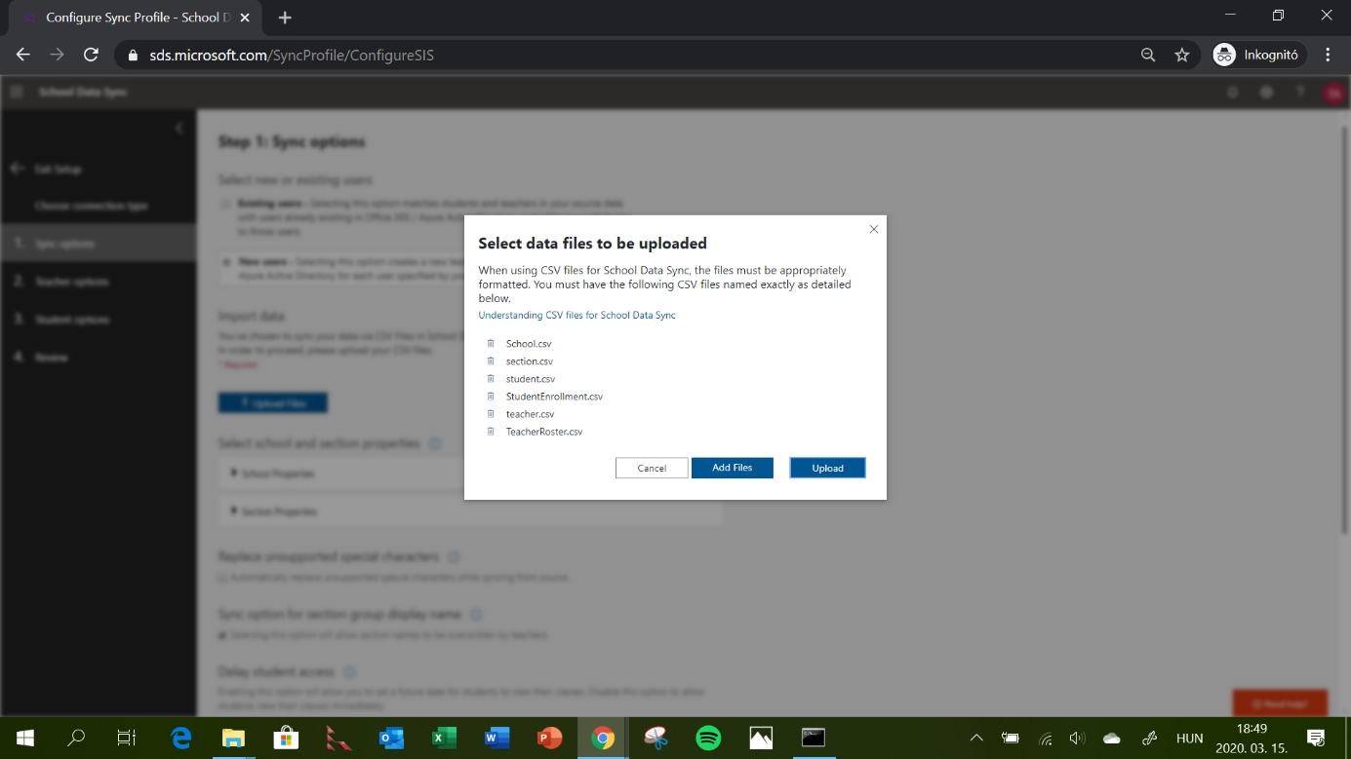

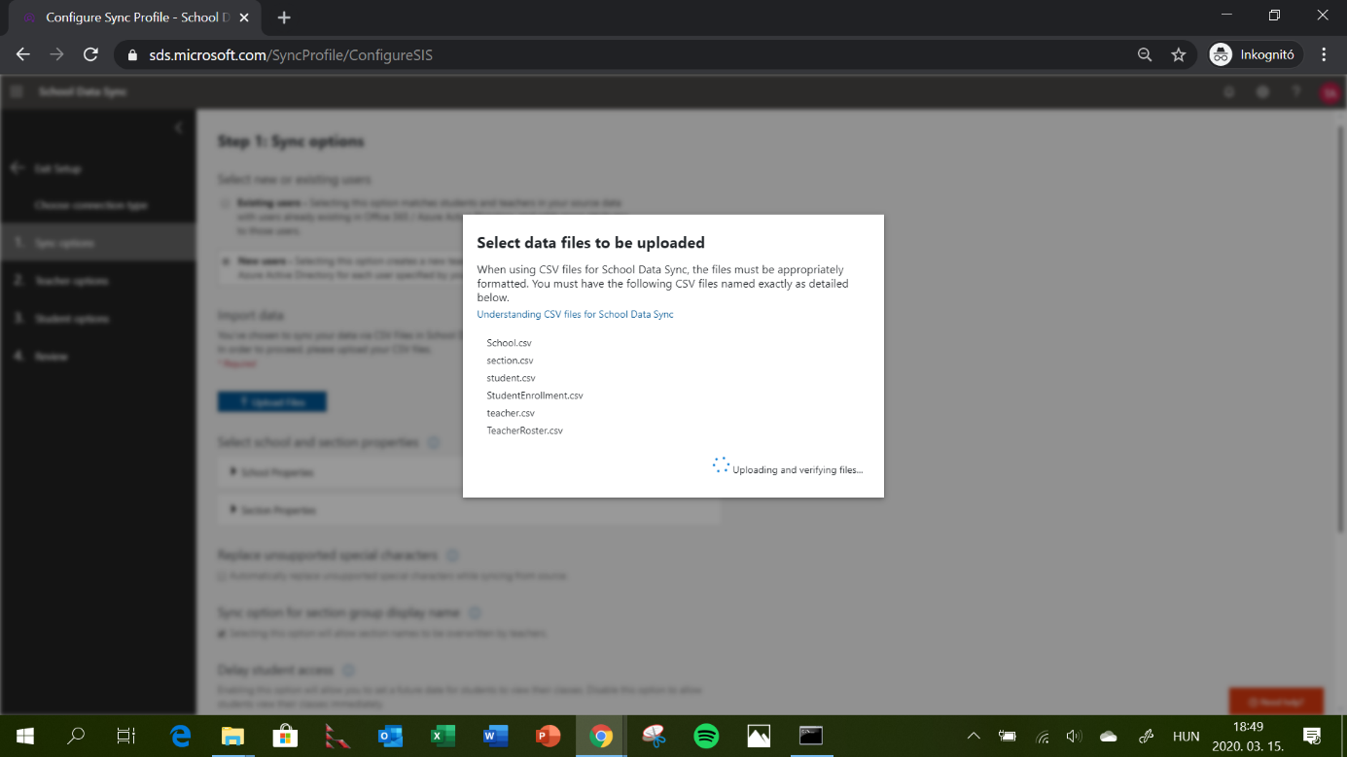

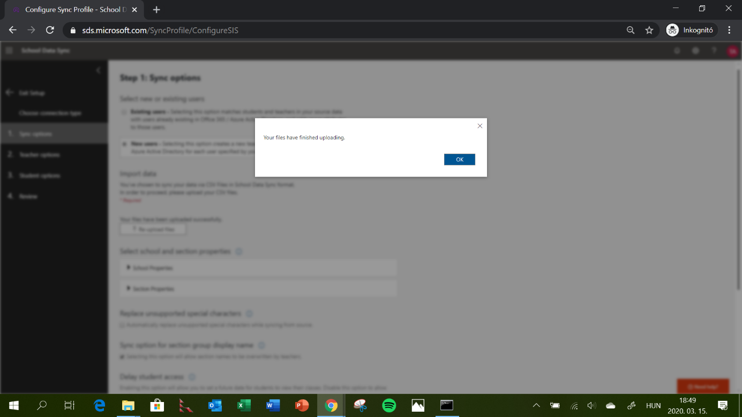

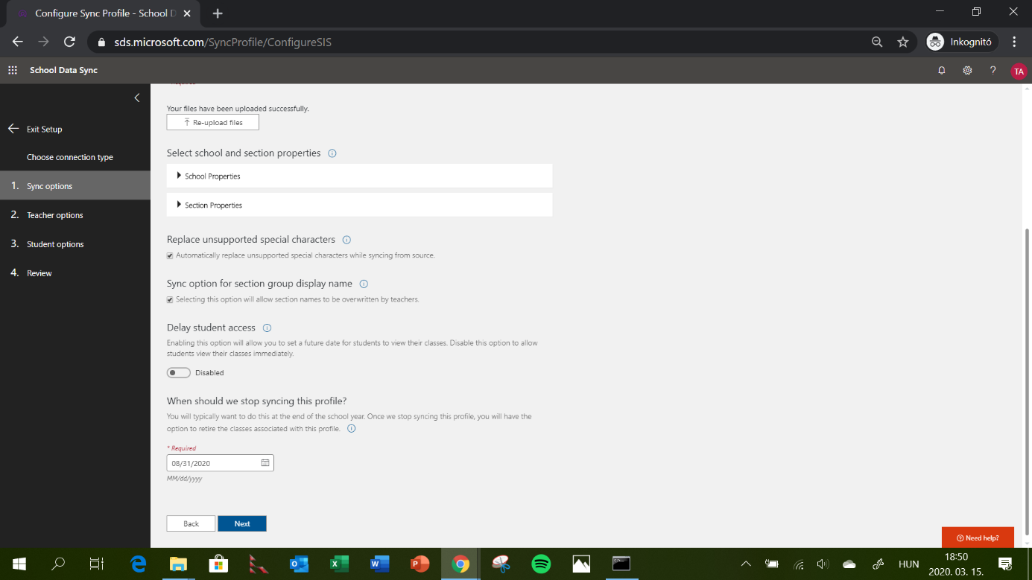



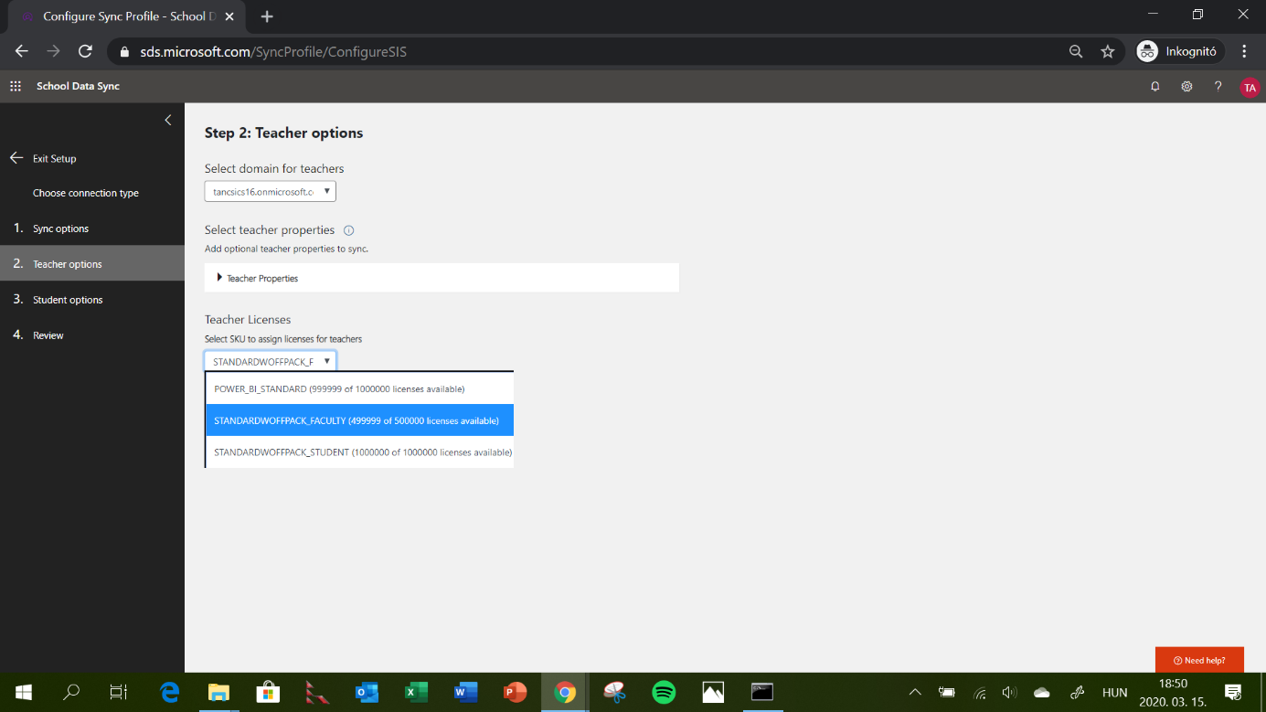

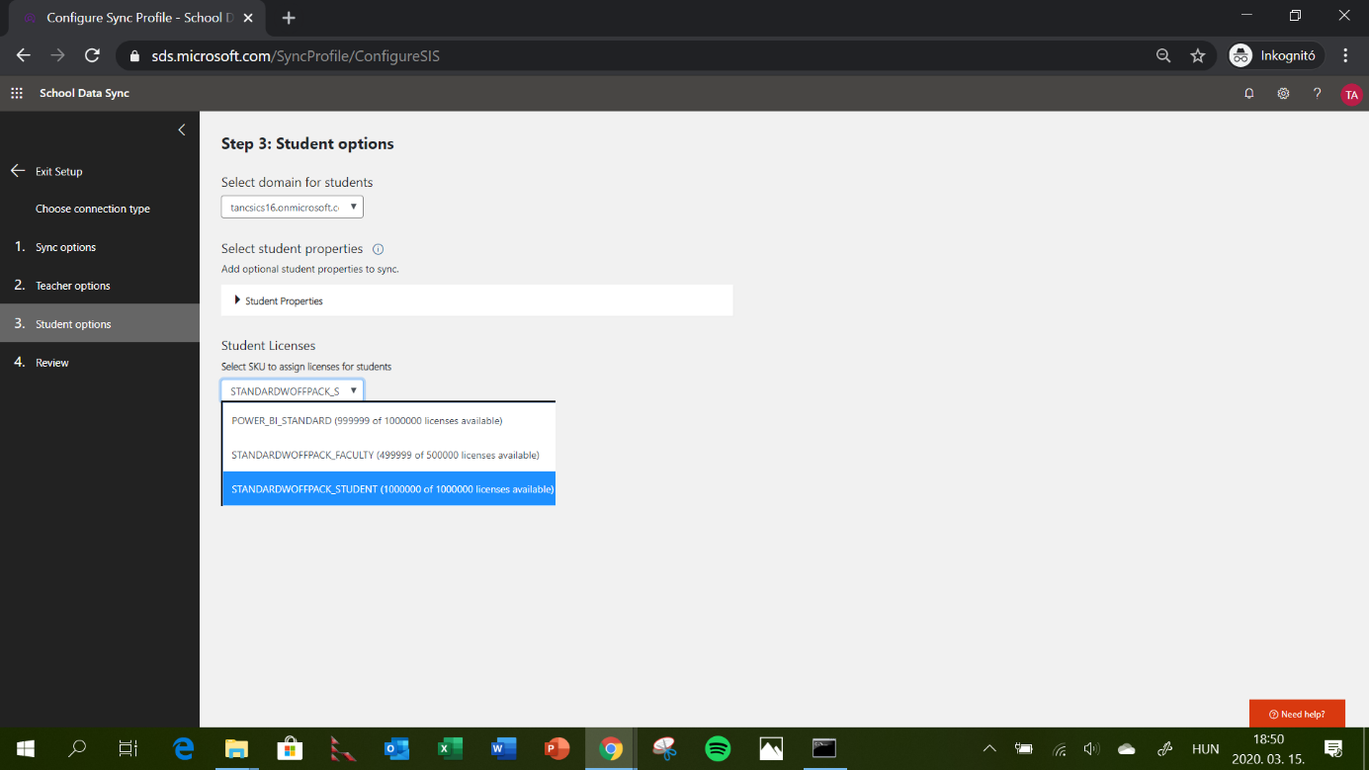

Az alábbi ablakon a Create Profile nem csupán létrehozza, de a már feltöltött adatokkal le is futtatja a Sync Profilet.

